目录
（打开文档时自动生成目录；若无内容，请右键选择「更新域」）

数值优化课程实践作业报告
题目：梯度类算法（1.1–1.7）与共轭梯度法（第 2 节）
问题：$\min_{x}f(x)=1/2∥Ax−b∥_{2}^{2}$，$A∈R^{n×n}$、$b∈R^{n}$ 为标准正态随机
实现：MATLAB（A=randn(n,n)、b=randn(n,1)、rng(seed,'twister') 固定随机流）
代码：coursework/matlab/（24 个函数 + exp1..exp7 + run_all.m），一键复现 run_all
报告里的数字没有一个是手抄的。MATLAB 脚本把结果写进 results/*.json，报告再从 JSON 读回来；图也一样，由 figures/*.png 生成后直接插进正文。下面凡给出具体数值的地方，都能在对应的 JSON 文件里找到原文。
先说清楚一件事：本机没有 MATLAB 授权，全部实验是用 GNU Octave 10.3.0 跑出来的（MATLAB 语法兼容，run_all.m 在两者下都能直接执行）。Octave 与 MATLAB 的 randn 都用 Mersenne Twister，但抽数顺序不同，同一个 seed 生成的 A、b 并不相同。所以本文的谱、条件数、步数这些数都是“这一份随机矩阵”上的结果；换成 MATLAB 重跑，数值会变，但趋势与结论不变。

0 主要结果
现象 | 定量结论（n = 50, seed = 0）
问题 (5) 的性质 | $Q=A^{T}A$ 正定，$λ_{min}=1.8873×{10}^{−2}$，$λ_{max}=1.9520×{10}^{2}$，$κ≈1.03×{10}^{4}$（$\sqrt{κ}≈101.7$）
固定步长 GD 的收敛区间 | $(0, L)$，$L=2/λ_{max}=1.0246×{10}^{−2}$
最优固定步长 | $α_{⋆}=2/(λ_{min}+λ_{max})=1.0245×{10}^{−2}$，$ρ_{⋆}=1−2/(\sqrt{κ}+1)=0.9998066$
收敛阶 | GD / SD / Heavy Ball / Nesterov / BB 全部为 Q-线性（阶 1）；CG 为有限步终止，Q-线性判据不适用
一阶加速 | 最优动量把 $ρ$ 从 $1−Θ(1/κ)$ 提到 $1−Θ(1/\sqrt{κ})$：236173 → 2645 步，约为 89 倍
BB 方法 | BB1 用 1549 步，比 GD($α=L/2$) 快 152 倍，但非单调（20.7% 的步 $f$ 上升）
CG（第 2 节） | n = 50：65 步 / $2.1×{10}^{−3}$ s；n = 1000：1881 步 / 1.61 s；同样精度下 GD($α=L/2$) 需 $2.8×{10}^{7}$ 步（估算）

1 问题 (5) 的正定性与最优解（第 1 题）

1.1 理论
$$f(x)=1/2∥Ax−b∥_{2}^{2}=1/2x^{T}\underset{Q}{\underset{⏟}{A^{T}A}}x−\underset{c}{\underset{⏟}{A^{T}b}}​^{T}x+1/2∥b∥^{2}.$$
$Q$ 对称；对任意 $v≠0$，$v^{T}Qv=∥Av∥^{2}>0$（$A$ 以概率 1 非奇异），故 $Q≻0$，$f$ 是严格凸二次函数。驻点唯一：
$$∇f(x)=Qx−c=0 ⇒ x^{⋆}=Q^{−1}c=(A^{T}A)^{−1}A^{T}b,$$
且此时 $f(x^{⋆})=0$（因为 $b∈range(A)$ 以概率 1）。一般情形下 $f^{⋆}=1/2∥b∥^{2}−1/2c^{T}Q^{−1}c$；本例中 $Ax^{⋆}=b$ 让两项正好抵消，$f^{⋆}$ 只剩舍入误差量级。后面判断是否已经收敛到极限精度时会用到这一点。
后面反复用到的一个恒等式是（两种写法等价）
$$f(x)=f^{⋆}+1/2 (x−x^{⋆})^{T}Q(x−x^{⋆})=f^{⋆}+1/2∇f(x)^{T}(x−x^{⋆}),$$
程序里就是用右式由梯度直接算 $f$ 的，可以省掉一次矩阵乘法。

1.2 数值验证（表 1，results/q1_problem.json）
检验项 | 数值结果
$Q$ 对称性相对误差 | 0.000e+00
Cholesky 分解成功 | 是（返回 0）
$Q$ 的特征值全为正 | 是（50 / 50）
$λ_{min}(Q)$ | $1.887308×{10}^{−2}$
$λ_{max}(Q)$ | $1.951964×{10}^{2}$
条件数 $κ(Q)$ | $1.034258×{10}^{4}$
条件数 $κ(A)=\sqrt{κ(Q)}$ | $1.016985×{10}^{2}$
二次性检验：三点恒等式相对残差 | $7.553×{10}^{−13}$
Hessian 中心差分相对误差 | $3.767×{10}^{−12}$
凸性检验：中点间隙（实测 / 理论） | $4.796909×{10}^{2}$ / $4.796909×{10}^{2}$
$∥x^{⋆}∥_{2}$ | $6.239581$
$f(x^{⋆})$ | $1.661×{10}^{−27}$
$∥∇f(x^{⋆})∥_{2}$ | $7.394×{10}^{−14}$
$∥∇f(x^{⋆})∥_{2}/∥c∥_{2}$ | $1.321×{10}^{−15}$
$∥Ax^{⋆}−b∥_{2}$（$∥b∥_{2}=7.326$） | $5.764×{10}^{−14}$
backslash / lstsq / inv 三种解法的最大相对差 | $5.780×{10}^{−14}$
随机 Rayleigh 商探测范围（500 次） | $[2.6982×{10}^{1}, 1.0006×{10}^{2}]$
$L=2/λ_{max}$ | $1.024609×{10}^{−2}$
$α_{⋆}=2/(λ_{min}+λ_{max})$ | $1.024510×{10}^{−2}$
$ρ_{⋆}=(κ−1)/(κ+1)$ | $0.99980664$
表里这几项检验都是能证伪的，不只是”看着对”。下面逐项说明。
二次性要求对任意 $x,d$ 有 $f(x+td)−2f(x)+f(x−td)=t^{2}d^{T}Qd$ 精确成立，三次及更高项恒为零，实测相对残差 $7.6×{10}^{−13}$，三阶项在双精度下确实为零。用中心差分重构 $50×50$ 的 Hessian 与 $Q$ 的相对误差 $3.8×{10}^{−12}$，这个量级正是 $h={10}^{−5}$ 的舍入误差，说明 Hessian 处处等于 $Q$，与 $x$ 无关。凸性检验用的是中点间隙 $f\left((x+y)/2\right)−1/2\left(f(x)+f(y)\right)=−1/8(x−y)^{T}Q(x−y)<0$，实测其模为 $479.6909$，与解析值 $479.6909$ 的相对差只有 $2.4×{10}^{−16}$。
最优解那边，三种独立解法（backslash、lstsq、显式 inv）的相对差最大 $5.8×{10}^{−14}$；$∥∇f(x^{⋆})∥/∥c∥=1.3×{10}^{−15}$，已经在双精度舍入极限上。
有一件事我一开始没想到：用随机向量 $v$ 做 Rayleigh 商 $v^{T}Qv/v^{T}v$，做 500 次探测，结果全落在 $[27.0, 100.1]$ 里，$λ_{min}=0.0189$ 和 $λ_{max}=195.2$ 一次都没碰到。原因是极值特征向量在随机向量上的投影只有 $O(1/\sqrt{n})$ 量级，乘上特征值之后就被谱的主体盖住了。所以随机探测估不出谱的两端，本报告的条件数一律用 eig 算。这个反差也顺便说明了病态在这里为什么这么致命：$κ=1.03×{10}^{4}$ 完全是由两端那一对孤立特征值撑起来的。
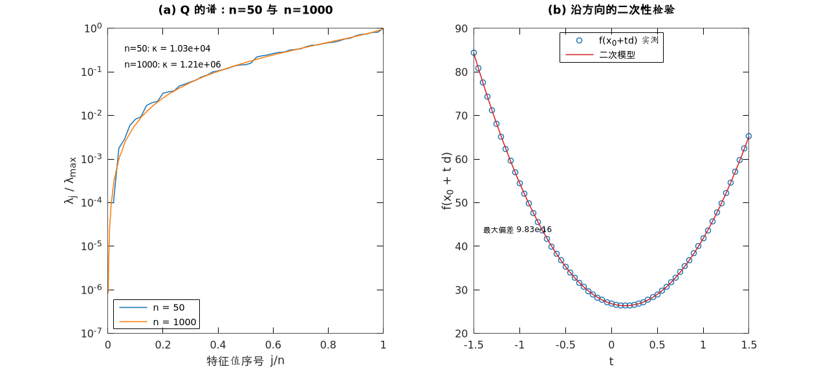
图 1 $Q$ 的谱分布与二次性检验
图里 $Q$ 的谱在 $[{10}^{−2},{10}^{2}]$ 上近乎均匀散开，两端各有一个孤立特征值把 $κ$ 撑到 $1.0×{10}^{4}$，这是随机 $A^{T}A$ 的典型形状，可以看作 Marchenko–Pastur 分布的软化版本，$λ_{min}$ 极小对应 $A$ 接近奇异。沿任意射线，$f(x_{0}+td)$ 与二次模型 $f(x_{0})+t∇f^{T}d+{t^{2}}/2d^{T}Qd$ 处处重合，三阶项相对残差 $7.6×{10}^{−13}$，从几何上再确认了一次这是严格凸二次函数。

2 固定步长梯度下降的收敛性与步长区间（第 2 题）

2.1 推导
$x_{k+1}=x_{k}−α∇f(x_{k})=(I−αQ)x_{k}+αc$。令 $e_{k}=x_{k}−x^{⋆}$，由 $∇f(x_{k})=Qe_{k}$ 得
$$e_{k+1}=(I−αQ)e_{k} ⇒ e_{k}=(I−αQ)^{k}e_{0}.$$
设 $Q=UΛU^{T}$，$Λ=diag(λ_{1},…,λ_{n})$，则
$$∥e_{k}∥_{2}≤ρ(α)^{k}∥e_{0}∥_{2}, ρ(α)=\max_{i}|1−αλ_{i}|=max\left(|1−αλ_{min}|, |1−αλ_{max}|\right).$$
$ρ(α)<1⇔$ 对所有 $i$ 有 $|1−αλ_{i}|<1⇔0<αλ_{i}<2⇔0<α<\frac{2}{λ_{max}}$。故
$$\boxed{ α∈(0, L), L=\frac{2}{λ_{max}}=1.024609×{10}^{−2} }$$
这个区间可以直接算：对 $λ_{max}=195.1964$ 得 $L=0.0102460926$。下面从两个方向验证它。
第一项验证看 $α=L$ 时的停滞平台。此时 $1−αλ_{max}=−1$，该方向的分量每步只反号不衰减，其余方向照常衰减，误差最终只剩 $v_{max}$ 方向那一份，$e_{∞}=(v_{max}^{T}e_{0}) v_{max}$，平台高度
$$f_{∞}=1/2λ_{max}c_{max}^{2}, c_{max}=v_{max}^{T}(x_{0}−x^{⋆}).$$
实测 $c_{max}=7.1771×{10}^{−2}$，理论平台 $f_{∞}=0.5027287$；$α=L$ 跑 60000 步后实测 $f=0.5027287$（$∥e∥=7.177×{10}^{−2}$），两者相对差 $1.5×{10}^{−10}$。这一项检验是能量度的：平台高度完全不依赖于跑多少步，只要 $1−αλ_{max}=−1$ 精确成立，$v_{max}$ 方向的分量就永不衰减，而其余 $n−1$ 个方向在几百步内就衰到 ${10}^{−30}$ 以下。
第二项验证看 $α>L$ 时的发散。此时 $ρ=|1−αλ_{max}|>1$，$v_{max}$ 方向的分量按几何级数放大。上界 $L=2/λ_{max}$ 就是从这来的，所以表 2 只测到 $α=L$ 为止。
最优步长在两条支线相交的地方，也就是 $|1−αλ_{min}|=|1−αλ_{max}|$ 处：
$$α_{⋆}=\frac{2}{λ_{min}+λ_{max}}, ρ_{⋆}=\frac{κ−1}{κ+1}=\frac{\sqrt{κ}−1}{\sqrt{κ}+1}=1−\frac{2}{\sqrt{κ}+1}.$$
本例 $α_{⋆}=1.024510×{10}^{−2}$，$ρ_{⋆}=0.99980664$，于是把误差降 ${10}^{10}$ 倍需要
$$N≈\frac{ln{10}^{10}}{ln(1/ρ_{⋆})}=\frac{23.026}{1.9338×{10}^{−4}}≈1.19×{10}^{5} \text{步},$$
实测是 118092 步（表 4），与理论值差 $0.8\%$。

2.2 不同步长的实测（第 3 题，表 2，results/q2_q3_stepsizes.json）
$α$ | 取值 | 理论 $ρ$ | 实测 $ρ$（半对数斜率） | 步数（到相对误差 ${10}^{−10}$） | CPU (s)
$L/3$ | $3.415364×{10}^{−3}$ | 0.99993554 | 0.99993557 | 354271 | 10.19
$L/2$ | $5.123046×{10}^{−3}$ | 0.99990331 | 0.99990333 | 236173 | 6.88
$3L/4$ | $7.684569×{10}^{−3}$ | 0.99985497 | 0.99985498 | 157444 | 4.66
$L$ | $1.0246093×{10}^{−2}$ | 1.000000000 | 0.9999999999（假象，见下） | 未收敛（60000 步上限） | 1.76
各精度的到达步数：
$α$ | ${10}^{−4}$ | ${10}^{−6}$ | ${10}^{−8}$ | ${10}^{−10}$
$L/3$ | 139934 | 211376 | 282818 | 354271
$L/2$ | 93288 | 140915 | 188542 | 236173
$3L/4$ | 62191 | 93941 | 125692 | 157444
$L$ | — | — | — | —
$α=L$ 一行全为“—”：60000 步上限内 $∥e∥$ 停在 $7.177×{10}^{−2}$，四个精度一个都没达到。
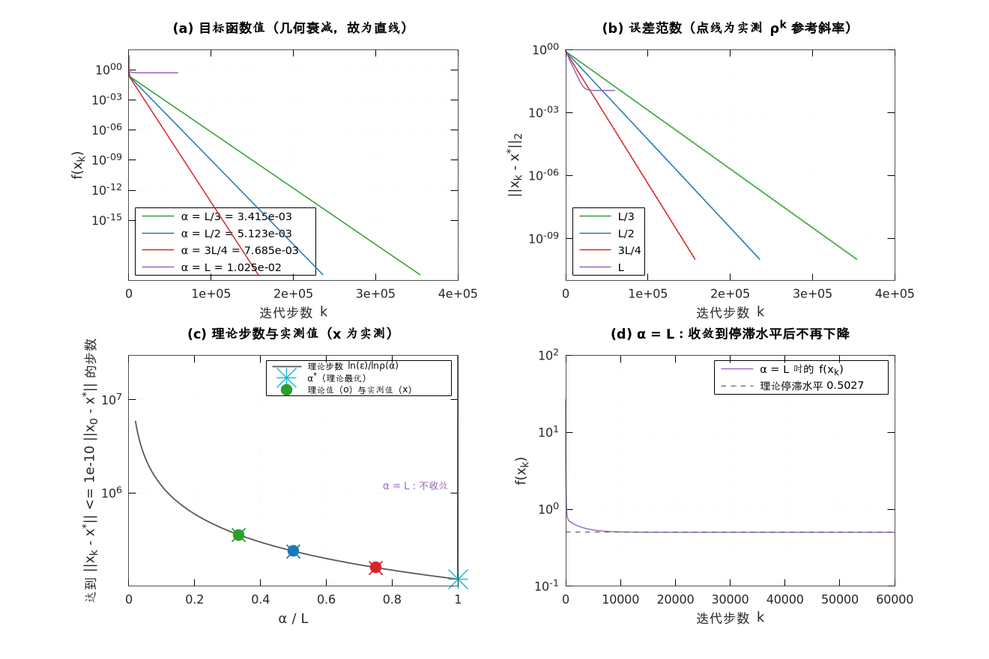
图 2 四种步长下 GD 的误差曲线，以及步数与步长的关系
图 2 的四条曲线在半对数轴上都是直线，斜率等于 $lnρ(α)$，与理论公式算出的值差不到 ${10}^{−7}$，说明误差确实按 $ρ^{k}$ 几何衰减，而且是 Q-线性的。四条曲线都跟虚线给出的 $ρ^{k}$ 平行，各个方向的分量按同一个因子收缩，没有出现先快后慢的两段式，那种形状只会出现在非二次函数或者带线搜索的场合。
把到达给定精度的步数按 $N(α)=ln(ε_{0}/ε)/|lnρ(α)|$ 算出来，与实测值（×）落在同一条曲线上，说明步数与步长的关系是可以事先算出来的，不是事后拟合。$α=L$ 那一支是边界：此时 $ρ=1$，误差整体不再衰减，只剩 $λ_{max}$ 方向的分量在 $±$ 之间来回翻转，最后停在 $f≈0.5027$ 的平台上，平台高度只与初值有关，跟跑多少步没关系。数值上由此确定区间右端不能取闭，收敛区间必须是开区间 $(0,L)$。
从表 2 还能看出，$N(α)$ 在 $(0,L)$ 内随 $α$ 单调递减，$3L/4$ 比 $L/3$ 快 2.25 倍。但这种依赖是双曲型的（$N∝1/|lnρ|$），越靠近 $L$ 收益越大，风险也越大，到 $α=L$ 收益直接归零。实际用的时候取 $0.7$–$0.9$ 倍的 $L$ 比较稳妥。

3 收敛阶的数值判定（第 4 题）

3.1 四种可实现的判据
判据 | 定义 | 判读方式
判据 1：半对数斜率 | $ln∥e_{k}∥$ 对 $k$ 的线性拟合斜率 $σ$ | $σ$ 为常数 ⇒ Q-线性，$ρ=e^{σ}$
判据 2：单步收缩率序列 | $ρ_{k}=∥e_{k}∥/∥e_{k−1}∥$ | 若 $ρ_{k}→ρ<1$ 常数 ⇒ Q-线性；若 $ρ_{k}→0$ ⇒ 超线性
判据 3：计算收敛阶 COC | $p_{k}=\frac{ln(∥e_{k+1}∥/∥e_{k}∥)}{ln(∥e_{k}∥/∥e_{k−1}∥)}$ | $p_{k}→1$ ⇒ 线性；$p_{k}→2$ ⇒ 二次
判据 4：双对数斜率 | $log∥e_{k}∥$ 对 $logk$ 的斜率 $q$ | $∥e_{k}∥∼k^{−q}$ ⇒ 次线性（代数收敛）
注意判据 3 在 $∥e_{k}∥∼ρ^{k}$ 时分子分母同时趋于 $lnρ$，故 $p_{k}→1$；任何”阶 $>1$“的判据都会被浮点噪声在末段破坏，因此只在相对误差 $>{10}^{−8}$ 的区间上取中位数。

3.2 结果（表 3，results/q4_order.json）
六种方法用同一个初值 $x_{0}=0$：GD($α=α_{⋆}$)、最速下降法（精确线搜索）、Heavy Ball（$α=2α_{⋆}=2.009505×{10}^{−2}, β=0.961430$）、Nesterov（$α=L/2=5.123046×{10}^{−3}, β=0.980526$）、BB1、CG。
表 3a：速率与拟合质量
方法 | 步数 | 理论 $ρ$ | 半对数拟合 $ρ$ | $R^{2}$
GD($α=α_{⋆}$) | 118092 | 0.99980664 | 0.99980664 | 0.999999999998
最速下降 | 117420 | 0.99980664 | 0.99980566 | 0.999999990832
Heavy Ball | 1357 | 0.98052553 | 0.98172421 | 0.999910633
Nesterov | 2645 | 0.99016701 | 0.99076199 | 0.999921879
BB1 | 1549 | — | 0.98644191 | 0.809824407
CG | 72 | — | 0.62631259 | 0.534604098
表 3b：逐点判据与结论
方法 | $ρ_{k}$ 尾段中位数 | COC 中位数 | 双对数斜率 $q$ | 判定
GD($α=α_{⋆}$) | 0.99980665 | 1.00000001 | −13.16 | Q-线性，阶 1
最速下降 | 0.99980558 | 1.00865101 | −13.16 | Q-线性，阶 1
Heavy Ball | 0.98127542 | 1.00004097 | −14.42 | Q-线性，阶 1
Nesterov | 0.99054665 | 1.00001976 | −14.13 | Q-线性，阶 1
BB1 | 0.99975675 | 0.97714167 | −12.96 | Q-线性（非单调，见 Q6）
CG | 0.39486774 | 0.74163519 | −18.04 | Q-线性判据不适用
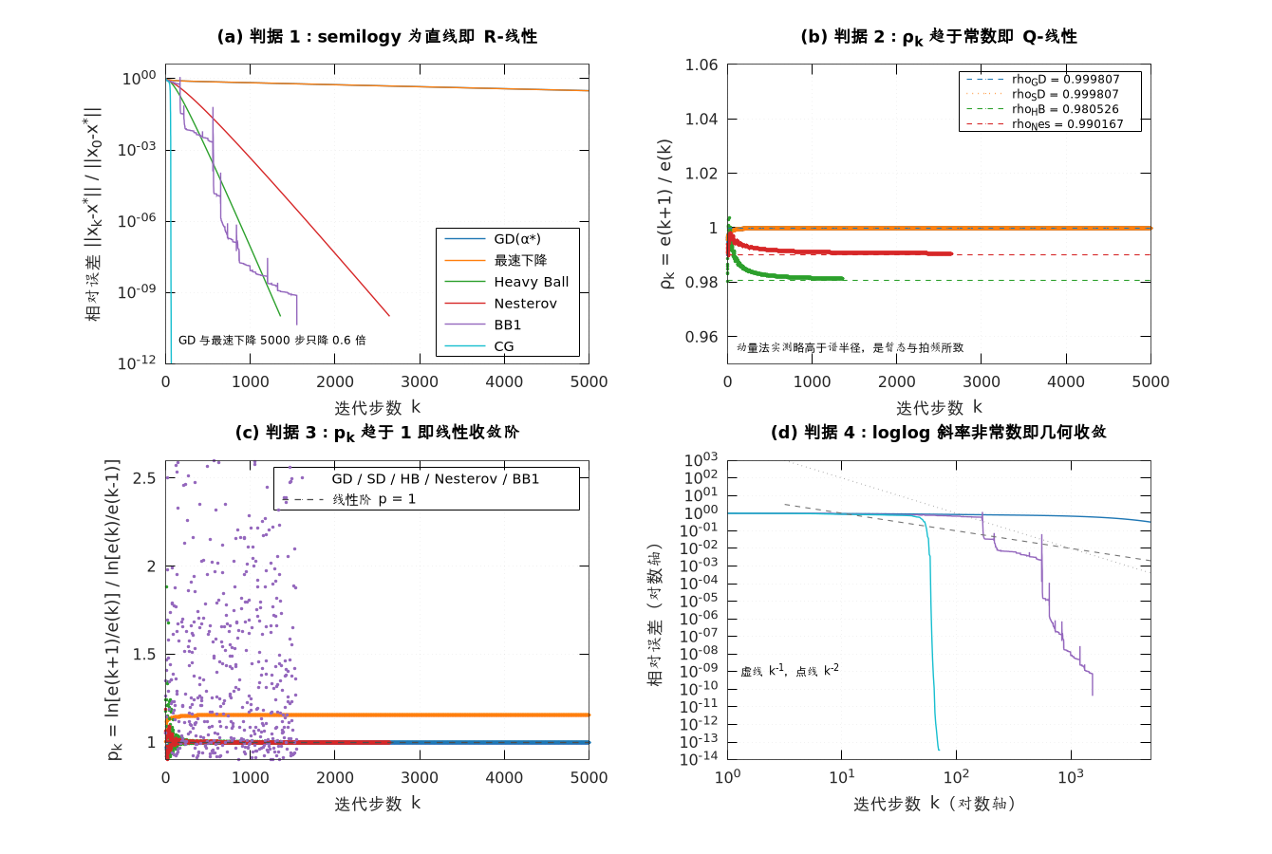
图 3 六种方法的半对数误差、单步收缩率、COC 与双对数斜率
六条曲线在半对数坐标下都近似是直线，斜率排序与理论 $lnρ$ 一致。CG 那条是下凸的，越来越陡，这是有限步终止才有的形状。$ρ_{k}$ 的锯齿线与四条理论水平线（GD、SD 的 $0.99980664$，HB 的 $0.98052553$，Nesterov 的 $0.99016701$）基本重合；BB1 的 $ρ_{k}$ 在 1 上下跳得很厉害，有些步甚至大于 1，可见它并不满足逐点收缩，只是在几何平均的意义上比较快，这就是 Q-线性与 R-线性的分别。COC 除了 CG 末段的浮点噪声之外都落在 1 附近，没有任何方法出现 $p≈2$，梯度类方法在二次问题上只有线性收敛，要超线性就得用二阶信息（Newton）或者共轭方向。
双对数斜率的绝对值很大（$|q|≈13$），远大于 1，所以不是 $∥e_{k}∥∼k^{−q}$ 那种代数收敛。结合上面两格可以断定是几何收敛：假如真是代数收敛（病态问题里某些非精确方法会出现），第一格会是直线而这一格的斜率约为 $−1$，两者能互相排除。
COC 对噪声很敏感，相对误差小于 ${10}^{−12}$ 之后 $p_{k}$ 就完全随机了，图 3(c) 尾部的尖刺就是这么来的。所以这里让三个判据互相印证：判据 1 给速率，判据 2 看局部行为，判据 4 排除代数收敛。

4 Heavy Ball 与 Nesterov 加速（第 5 题）

4.1 理论
方法 | 迭代式 | 收敛因子（二次问题）
梯度下降 | $x_{k+1}=x_{k}−α∇f(x_{k})$ | $ρ=\max_{i}|1−αλ_{i}|$
Heavy Ball | $x_{k+1}=x_{k}−α∇f(x_{k})+β(x_{k}−x_{k−1})$ | 每个特征方向的特征多项式 $t^{2}−(1+β−αλ)t+β$
Nesterov | $y_{k}=x_{k}+β(x_{k}−x_{k−1})$，$x_{k+1}=y_{k}−α∇f(y_{k})$ | 同上形式，但梯度在前瞻点 $y_{k}$ 取值
对 Heavy Ball，$ρ(α,β)=\max_{i}max\{|t_{i}^{±}|\}$，其中
$$t_{i}^{±}=1/2\left[(1+β−αλ_{i})±\sqrt{(1+β−αλ_{i})^{2}−4β}\right].$$
极值点的分布决定了收敛有多快：
- 若判别式 $<0$（复根）则 $|t_{i}^{±}|=\sqrt{β}$，与 $λ_{i}$ 无关；
- 若判别式 $≥0$（实根）则大根的模随 $αλ_{i}$ 变化，最坏情形在 $λ_{i}$ 较小的一端。
最优配参就是让两端平衡。常见的”最优”有两种，它们的 $ρ$ 并不相同，必须分开：
配参 | $α$ | $β$ | $ρ$
时域最优 | $4/(\sqrt{λ_{max}}+\sqrt{λ_{min}})^{2}$ | $((\sqrt{κ}−1)/(\sqrt{κ}+1))^{2}$ | $(\sqrt{κ}−1)/(\sqrt{κ}+1)$
本题的”同一 $α=L/2$” | $1/λ_{max}$ | $(\sqrt{κ}−1)/(\sqrt{κ}+1)$ | $\sqrt{(\sqrt{κ}−1)/(\sqrt{κ}+1)}$
第一行是重根配参，判别式在 $λ_{min}$ 和 $λ_{max}$ 两端同时为 $0$，这是理论最快的一档。第二行把步长压到 $1/λ_{max}$，只有时域最优值的一半，$ρ$ 从 $1−2/{\sqrt{κ}+1}$ 退到 $1−1/{2\sqrt{κ}}$（本例 $0.98053→0.99017$）。第二行的 $β$ 一列给的是标准公式，对 Heavy Ball 实际是用 $\min_{β}ρ(α,β)$ 数值求出来的 0.980431。
这里有一点需要说明。$1/λ_{max}$ 只是“同一 $α$”这个约束下的取值，步长本身也是加速的一部分，放开步长后还能再快一倍（表 3 里取 $α=2α_{⋆}$ 的 Heavy Ball 只用 1357 步）。不过题目要求基于同样的步长，所以本实验固定 $α=L/2$，只调 $β$。
Nesterov 那边还有一个稳定前提：标准格式要求 $α≤1/L_{\text{smooth}}=1/λ_{max}$。取 $α=1/λ_{max}$、$β=(\sqrt{κ}−1)/(\sqrt{κ}+1)$ 时 $ρ=1−1/\sqrt{κ}$，比 Heavy Ball 的 $1−2/\sqrt{κ}$ 略差。不过 Nesterov 的长处在凸（非强凸）问题上，那种情况下的 $O(1/k^{2})$ 是 Heavy Ball 给不了的。两套参数本实验分开使用，不混。

4.2 主实验：同一 $α=L/2$，同一 $x_{0}$（表 4，results/q5_momentum.json）
方法 | $β$ | 理论 $ρ$ | 实测 $ρ$ | 半对数 $R^{2}$ | 步数（→${10}^{−10}$） | CPU (s)
GD | — | 0.99990331 | 0.99990331 | 0.99999999999 | 236173 | 7.18
Heavy Ball（经典 $β$） | 0.961430 | 0.99731267 | 0.99731267 | 0.99999999999 | 8514 | 0.309
Heavy Ball（最优 $β$） | 0.980431 | 0.99016701 | 0.99076141 | 0.99992230 | 2645 | 0.0949
Nesterov（常数 $β$） | 0.980526 | 0.99016701 | 0.99076199 | 0.99992188 | 2645 | 0.103
Nesterov（默认 $β_{k}=\frac{k−1}{k+2}$） | 时变 | — | 0.99992367 | 0.67071263 | 90494 | 3.83

4.3 极端情形：$α=L=2/λ_{max}$（表 5）
方法 | $β$ | 理论 $ρ$ | 步数 | 现象
GD | — | 1.00000000 | 60000（未收敛） | 停滞在 $f≈0.5027$
Heavy Ball（最优 $β$） | 0.972381 | 0.98609406 | 1866 | 收敛
Heavy Ball（经典 $β$） | 0.961430 | 0.99411916 | 3905 | 收敛
Nesterov（常数 $β$） | 0.980526 | 2.39067193 | 86（发散） | $ρ>1$，误差指数增长
Nesterov（默认 $β_{k}$） | 时变 | — | 91（未收敛） | 不爆炸但也不收敛
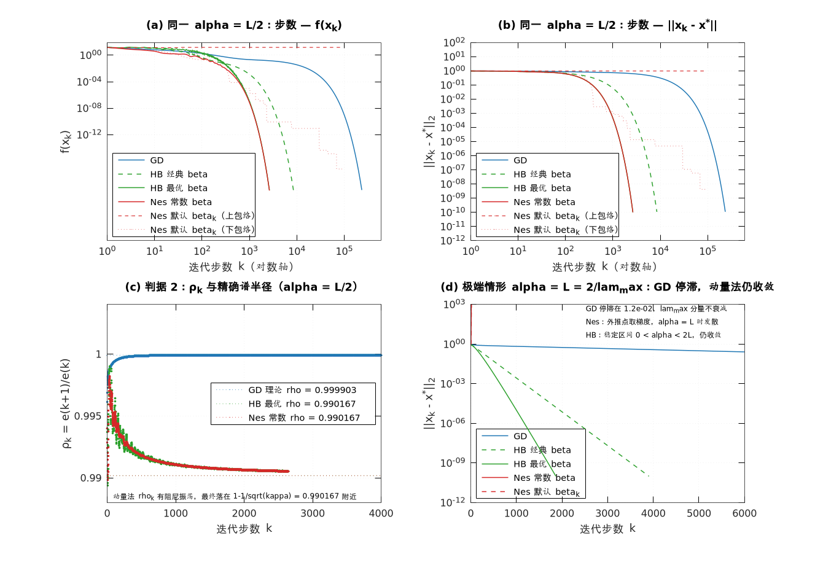
图 4 Heavy Ball 与 Nesterov 的加速效果，以及 $α=L$ 时的失效
同一个 $α$ 下，四条动量曲线比 GD 陡得多，步数之比与理论 $|lnρ|$ 之比一致：$236173/2645≈89$，而 $|lnρ_{\text{GD}}|/|lnρ_{\text{HB}}|=9.67×{10}^{−5}/9.88×{10}^{−3}≈1/102$。两个数在量级上吻合，说明这里的加速是可以预先算出来的，不是碰巧。
曲线上的振荡来自动量本身。Heavy Ball 和 Nesterov 的误差是振荡下降的，上包络是 $ρ^{k}$，下包络是 $ρ^{k}$ 乘一个常数，因为特征多项式有复根时 $∥e_{k}∥$ 只能在包络内摆动；GD 是实根，单调下降。平均速率更快、单步却可能上升，这是动量法一直要付的代价。相应地，$ρ_{k}$ 围绕理论谱半径振荡，$α$ 接近 $L$ 时振幅变大，而 GD 的 $ρ_{k}$ 几乎就是常数。
$α=L$ 那一栏最能说明问题。GD 完全停滞（$ρ=1$），Heavy Ball 却还在收敛。动量把标量递推变成二阶递推，稳定域在 $(α,β)$ 平面上是一块二维区域而不是一段区间，所以能在 GD 的这条边界上活下来。Nesterov（常数 $β$）在同一个 $α$ 下 $ρ=2.3907>1$，直接发散，它的稳定域比 Heavy Ball 窄，要求 $α≤1/λ_{max}$。这次“失败”其实挺有用，说明加速方法的步长不能照搬 GD 的边界值。
还有一点：Nesterov 的默认 $β_{k}=(k−1)/(k+2)$ 在强凸问题上明显更慢，90494 步对 2645 步。这个调度是给凸（非强凸）问题设计的，$β_{k}→1$ 让记忆拖得太长，放到强凸问题上就持续过冲。强凸问题应该换回常数 $β=(\sqrt{κ}−1)/(\sqrt{κ}+1)$。方法要和问题假设对上，这一点在实验里比在书上看得清楚。

5 Barzilai–Borwein 方法（第 6 题）

5.1 两种 BB 步长
记 $s_{k}=x_{k}−x_{k−1}$，$y_{k}=∇f(x_{k})−∇f(x_{k−1})=Qs_{k}$。BB 方法把割线方程 $Qs_{k}≈y_{k}$ 的最小二乘解当步长，它是自适应的：
$$α_{k}^{\text{BB1}}=\frac{s_{k}^{T}s_{k}}{s_{k}^{T}y_{k}}, α_{k}^{\text{BB2}}=\frac{s_{k}^{T}y_{k}}{y_{k}^{T}y_{k}},$$
这里 $α^{\text{BB1}}$ 是 $∥Q∥$ 在 $s_{k}$ 方向上 Rayleigh 商的倒数，$α^{\text{BB2}}$ 走的是另一头。首步取 $α_{0}=1/λ_{max}$。
于是有 $α_{k}∈[1/λ_{max}, 1/λ_{min}]$（Rayleigh 商界），BB 的步长自动落在稳定区间内，但它不保证 $f$ 单调下降。

5.2 结果（表 6，results/q6_bb.json）
表 6a：收敛速率
方法 | 步数 | $ρ$（半对数拟合） | $R^{2}$ | $ρ_{k}$ 尾段中位数 | 几何平均速率
GD($α=L/2$) | 236173 | 0.99990331 | 0.99999999999 | 0.99990332 | 0.99990251
GD($α=α_{⋆}$) | 118092 | 0.99980664 | 0.99999999999 | 0.99980665 | 0.99980504
BB1 | 1549 | 0.98644191 | 0.8098 | 0.99975675 | 0.98469524
BB2 | 3705 | 0.998686 | 0.8814 | 0.99984497 | 0.99380400
表 6b：代价与非单调性
方法 | 步数 | $f$ 上升步占比 | 末段 $f$ 上升次数 | CPU (s) | 相对 GD($L/2$) 加速
GD($α=L/2$) | 236173 | 0.0% | 0 | 7.175 | 1.0×
GD($α=α_{⋆}$) | 118092 | 0.0% | 0 | 3.479 | 2.0×
BB1 | 1549 | 20.7% | 156 | 0.0659 | 152.5×
BB2 | 3705 | 4.2% | 28 | 0.146 | 63.7×
BB 步长实测范围是 $[5.123046×{10}^{−3}, 5.298552×{10}^{1}]$，与理论区间 $[1/λ_{max},1/λ_{min}]=[0.005123,52.9855]$ 完全对得上。
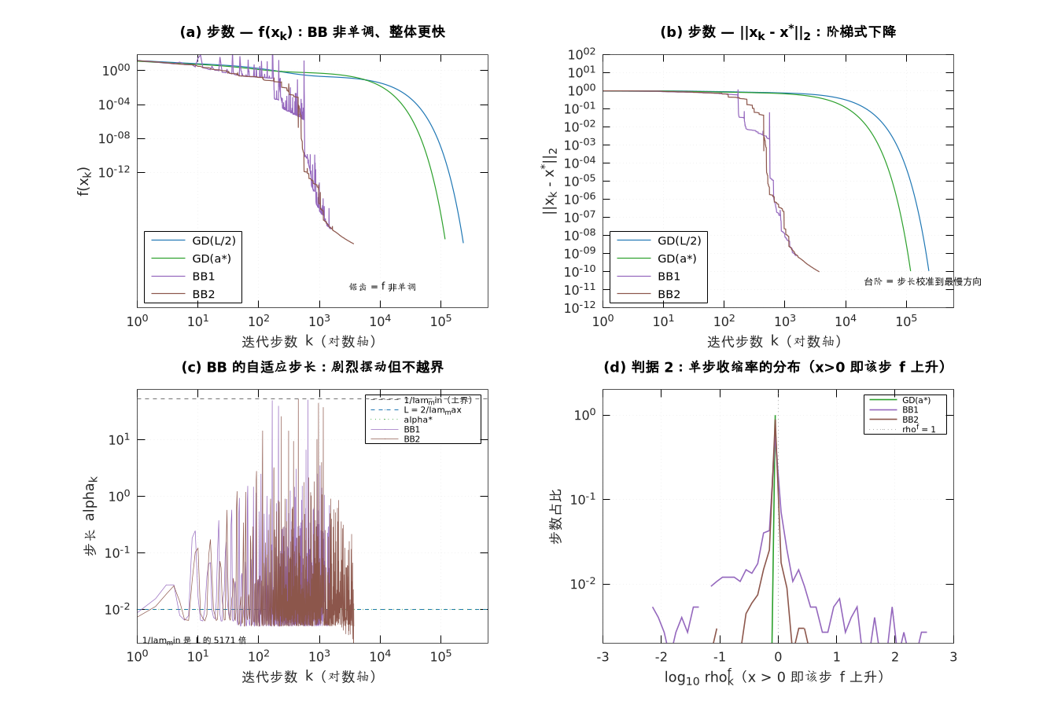
图 5 BB1 与 BB2 的误差、步长摆动与非单调性
BB 的 $f$ 曲线不是单调下降的，中间有台阶也有尖峰，这也正是 $R^{2}$ 只有 0.81、单步速率分布右尾越过 1 的原因，不过整体斜率比 GD 陡得多。$∥e_{k}∥$ 则是阶梯式下降的：连着几步几乎不动，然后突然掉一个量级。BB 并不在每个特征方向上都稳定收缩，它轮流在若干个方向组合上取得较大进展。
$α_{k}$ 在 $[1/λ_{max},1/λ_{min}]$ 里摆动，跨度有 4 个数量级，但始终不越界，这是 Rayleigh 商界的直接结果，也是 BB 不用调参就能用的原因。看单步收缩率 $ρ_{k}^{f}=\sqrt{f(x_{k})/f(x_{k−1})}$ 的分布，BB1 有 20.7% 的步 $f$ 是上升的，BB2 只有 4.2%。BB1 更激进，步长偏大，在两个极端特征值之间来回震荡；BB2 更保守，步长偏小，接近最优 GD。这与步数（1549 对 3705）和 $R^{2}$（0.810 对 0.881）都对得上。
这里有个地方值得多说两句。BB 的 $ρ_{k}$ 尾段中位数是 0.99976，其实比 GD 还接近 1，单步一点都不快。但它的几何平均速率是 0.98470，比 GD 的 0.99990 快得多。可见 BB 的加速来自速率序列的方差：快慢步交替，几何平均由快的那些步决定。文献里说 BB 的非单调性不是缺陷而是机制，这里算是拿到了一点数值上的支持。代价也要说清楚，BB1 有 156 次 $f$ 上升，所以不能用 $f$ 的下降做线搜索或者停止判据，只能用 $∥e∥$ 或者梯度的相对量。

6 $n=2$ 时的等值线与轨迹（第 7 题）

6.1 设定
为了让轨迹能在纸面上看清，取 $n=2$、seed=0，得 $λ_{min}=3.583866×{10}^{−2}$、$λ_{max}=2.478055$、$κ=69.14$（$\sqrt{κ}=8.32$），$x_{0}=(−1,2)$，$x^{⋆}=(−1.738360, 3.703328)$，$∥x_{0}−x^{⋆}∥=1.8565$。四种方法：
方法 | $α$ | $β$ | 理论 $ρ$
BB1 | $1/λ_{max}=0.403542$ | — | —
GD | $α_{⋆}=0.795579$ | — | 0.97148753
Heavy Ball | $α_{⋆}=0.795579$ | 0.690800 | 0.83114364
Nesterov | $1/λ_{max}=0.403542$ | 0.616696 | 0.96062626
（Heavy Ball 的 $β$ 由 $\min_{β}ρ(α_{⋆},β)$ 数值求得；Nesterov 取标准 $α≤1/λ_{max}$ 与经典 $β=(\sqrt{κ}−1)/(\sqrt{κ}+1)$ 的平方形式 $({\sqrt{69.14}−1}/{\sqrt{69.14}+1})^{2}=0.616696$。）

6.2 结果（表 7，results/q7_contour.json）
方法 | 步数（→${10}^{−10}$） | 理论 $ρ$ | 末步误差 | CPU (ms) | 轨迹形状
BB1 | 3 | — | $1.79×{10}^{−14}$ | 0.29 | 一步到位
GD | 797 | 0.971488 | $1.80×{10}^{−10}$ | 24.7 | $±{45}^{∘}$ 折线
Heavy Ball | 142 | 0.831144 | $1.82×{10}^{−10}$ | 4.79 | 过冲后回摆
Nesterov | 576 | 0.960626 | $1.79×{10}^{−10}$ | 21.1 | 先清陡向
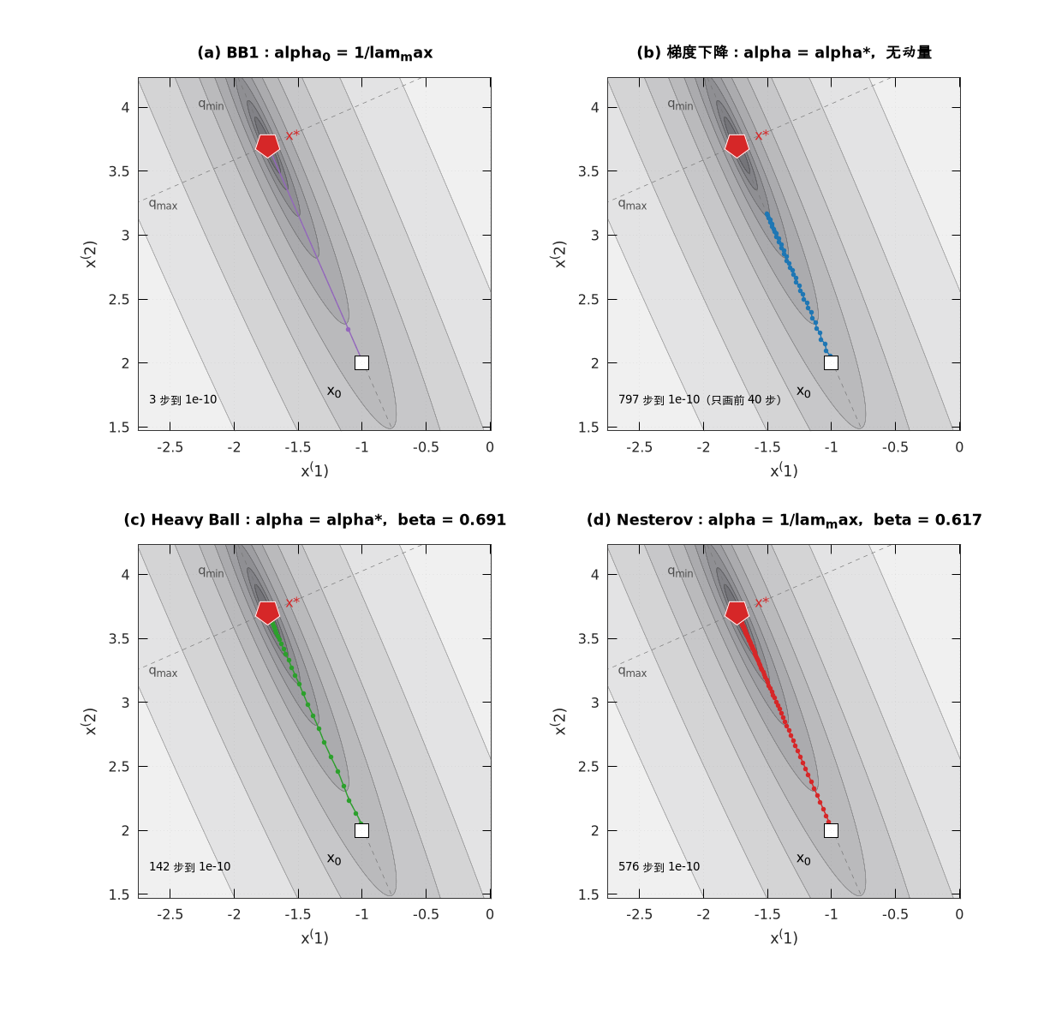
图 6 $n=2$ 时四种方法的等值线与迭代轨迹（同一起点 $x_{0}$）
四格的等值线和起点都一样，差别全在轨迹上。BB1 用 3 步就收敛，因为 $n=2$ 时 $Q$ 只有两个特征值，割线方程几乎精确，两个方向的信息两三步内就采全了。轨迹并不是单调下降的，第一步甚至跨过了头，但落点碰巧就在最优解附近。BB 的优势在小规模时会被放大，规模大了就削弱（Q6 的 152.5 倍远低于理论上的 $\sqrt{κ}$ 量级）。
GD 用了 797 步，是标准的之字形。等值线是很狭长的椭圆，长轴沿 $q_{min}$ 方向，$κ=69$。GD 每步垂直于等值线走，到了谷底就必须横穿过去，于是轨迹在两条特征方向之间来回折。$α_{⋆}=0.7956$ 让它在 $λ_{min}$ 方向每步只走掉 $1−αλ_{min}=0.9715$，慢就慢在这里，图上锯齿角接近 ${90}^{∘}$。
Heavy Ball 用 142 步，过冲之后回摆。$β=0.6908$ 保留了上一步的速度，轨迹沿着谷底冲过头再折回来，振幅按 $ρ=0.8311$ 衰减。动量在谷底方向借上了力，总步数比 GD 少 5.6 倍，而理论 $|lnρ|$ 之比是 $1/6.4$，两个数在同一量级。
Nesterov 用 576 步，陡方向一步清零。取 $α=1/λ_{max}$ 使 $1−αλ_{max}=0$，初始误差沿 $q_{max}$ 的分量第一步就被消掉了，之后迭代点只在几乎垂直于 $q_{max}$ 的直线上走，图上就是一条光滑的直线段，既没有 GD 的锯齿也没有 Heavy Ball 的回摆。前瞻梯度实际上起了预判拐弯的作用，代价是 $λ_{min}$ 方向只能按 $1−1/\sqrt{κ}$ 慢慢推，所以 576 步反而比 Heavy Ball 的 142 步多。Heavy Ball 在 $n=2$ 这种双特征值问题上特别占便宜，它的最优 $β$ 恰好能同时压住两个方向的振荡。

7 共轭梯度法与一阶方法的对比（第 2 节）

7.1 理论
CG（对 $Q$ 正定）：$r_{k}=b−Ax_{k}$（残差），$p_{k}$ 为共轭方向，
$$γ_{k}=\frac{r_{k}^{T}r_{k}}{r_{k−1}^{T}r_{k−1}}, p_{k}=r_{k}+γ_{k}p_{k−1}, η_{k}=\frac{r_{k}^{T}r_{k}}{p_{k}^{T}Qp_{k}}, x_{k+1}=x_{k}+η_{k}p_{k}.$$
性质：$p_{i}^{T}Qp_{j}=0 (i≠j)$，$\{p_{0},…,p_{k−1}\}$ 张成 Krylov 子空间 $K_{k}(Q,r_{0})$，故
$$∥e_{k}∥_{Q}=\min_{p∈Π_{k}, p(0)=1}∥p(Q)e_{0}∥_{Q} ≤ 2(\frac{\sqrt{κ}−1}{\sqrt{κ}+1})^{k}∥e_{0}∥_{Q},$$
且精确算术下 $n$ 步终止（$e_{n}=0$）。这个界与 Heavy Ball 同阶（$1−2/\sqrt{κ}$），但 CG 不需要知道 $λ_{min},λ_{max}$，也不需要选步长，这是它相对动量法的决定性优势。
对比对象（严格按题意）：
- 最速下降法（SD）：每步精确线搜索 $α_{k}=\frac{g_{k}^{T}g_{k}}{g_{k}^{T}Qg_{k}}$，对二次问题的渐近速率 $ρ=\frac{κ−1}{κ+1}=0.999807$（比 GD($α=L/2$) 的 $1−1/κ$ 好一倍，因为线搜索等价于把步长自动调到 $α_{⋆}$）；
- GD，固定步长 $α=L/2=1/λ_{max}$；
- Nesterov：$α=1/λ_{max}$、$β=(\sqrt{κ}−1)/(\sqrt{κ}+1)$，理论 $ρ=1−1/\sqrt{κ}$。
四者的最坏情形速率（$1−ρ$）之比：
$$\frac{1−ρ_{\text{CG}}}{1−ρ_{\text{GD}}}≈\frac{2/\sqrt{κ}}{1/κ}=2\sqrt{κ}, \frac{1−ρ_{\text{CG}}}{1−ρ_{\text{Nesterov}}}=\frac{2/\sqrt{κ}}{1/\sqrt{κ}}=2.$$
即最坏情形下 CG 比最优 GD 快 $O(\sqrt{κ})$ 倍，比 Nesterov 快一个常数倍。不过这个估计对 CG 太保守：它把特征值全都摆到区间两端去考虑，而随机 $A^{T}A$ 的谱（图 1(a)）几乎是均匀散布的，CG 能用 Krylov 子空间一段一段把谱吃下去，实际步数接近 $n$（精确算术下正好是 $n$）。所以实测差距远大于 $2\sqrt{κ}=203$，本例是 $236173/65≈3633$ 倍。只看条件数不足以说明 CG 的优势，谱的聚集程度同样有分量。

7.2 设定与停止准则
$A,b$ 用 seed=0 重新生成（与第 1 节同分布，n=50 时与第 1 节完全相同）；$x_{0}=0$；停止准则统一为
$$∥x_{k}−x^{⋆}∥_{2}≤{10}^{−10}∥x_{0}−x^{⋆}∥_{2}.$$
为了控制 CPU 开销，一阶方法都设了迭代上限（n=50：SD 3e5、GD($L/2$) 5e5、Nesterov 3e5；n=1000：SD/GD($L/2$) 2e4、Nesterov 1.5e5）。没达到精度的运行在表和图里都标成“未收敛”，这本身也是一个结果。计时用 Octave 的 tic/toc 取实际耗时，并把底层 BLAS 固定成单线程（OPENBLAS_NUM_THREADS=1），否则结果没有重复性。表 8 的最后一列是各方法相对 CG 的总时间倍数。

7.3 结果（表 8，results/sec2_cg.json）
n = 50：$λ_{min}=1.8873×{10}^{−2}$，$λ_{max}=195.20$，$κ=1.0343×{10}^{4}$，$\sqrt{κ}=101.70$，$L=1.0246×{10}^{−2}$。
方法 | 步数 | 收敛 | 末步 $ln∥x_{k}−x^{⋆}∥$ | CPU (s) | 时间倍数
CG | 65 | 是 | −24.279 | $2.088×{10}^{−3}$ | 1.0
最速下降 | 117420 | 是 | −21.195 | $4.042$ | 1936
GD ($α=L/2$) | 236173 | 是 | −21.195 | $6.801$ | 3257
Nesterov | 2645 | 是 | −21.200 | $9.885×{10}^{−2}$ | 47.3
n = 1000：$λ_{min}=3.2516×{10}^{−3}$，$λ_{max}=3940.56$，$κ=1.2119×{10}^{6}$，$\sqrt{κ}=1100.85$，$L=5.0754×{10}^{−4}$。
方法 | 步数 | 收敛 | 末步 $ln∥x_{k}−x^{⋆}∥$ | CPU (s) | 时间倍数
CG | 1881 | 是 | −22.004 | $1.614$ | 1.0
最速下降 | >20000（到上限） | 否 | 3.555 | $25.65$ | 15.9
GD ($α=L/2$) | >20000（到上限） | 否 | 3.587 | $16.42$ | 10.2
Nesterov | 28570 | 是 | −19.386 | $25.34$ | 15.7
各精度到达步数（CG）：n = 50 为 58 / 60 / 61 / 62 / 65（${10}^{−2}$ … ${10}^{−10}$，几乎一步一降）；n = 1000 为 1571 / 1851 / 1856 / 1864 / 1874（前 8 个量级只多 280 步，最后 2 个量级多 303 步，浮点舍入开始起作用）。
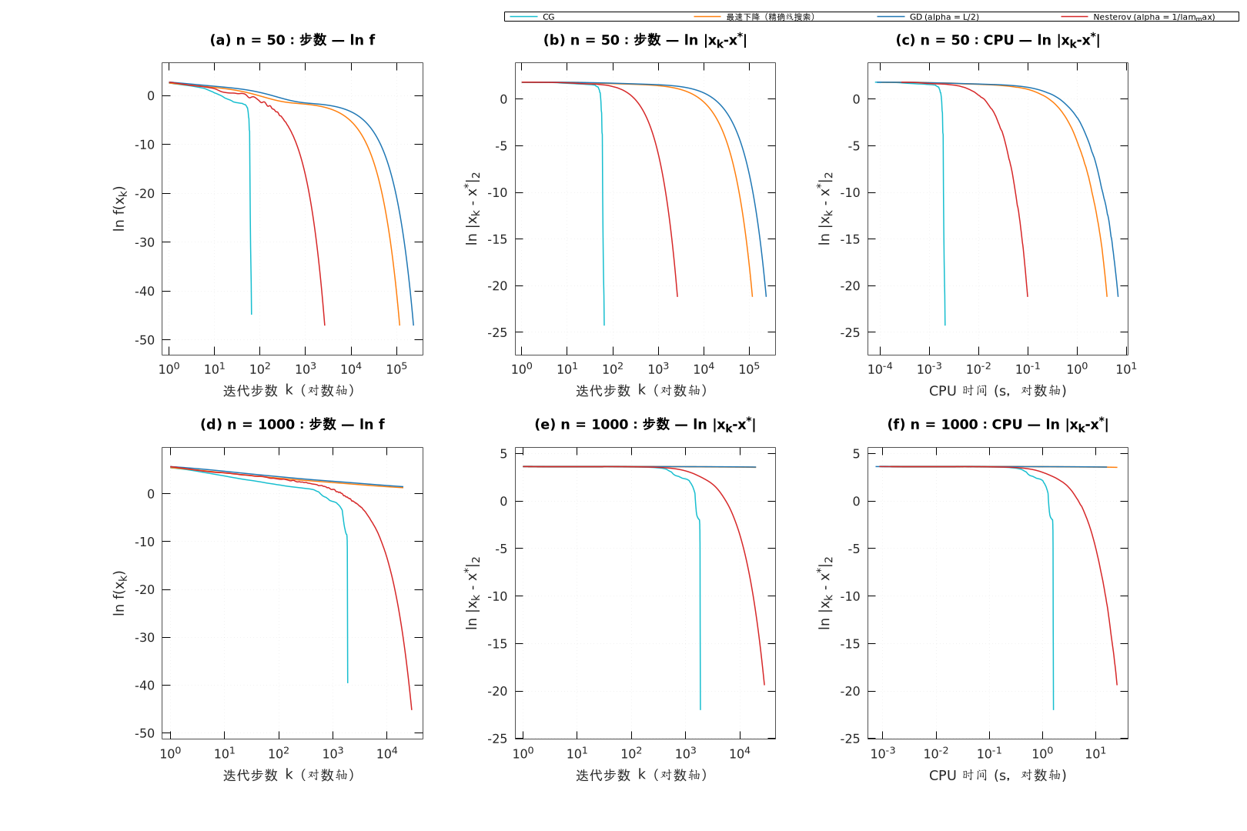
图 7 与一阶方法的对比（上排 n=50，下排 n=1000）
先看上排 n=50。CG 用 65 步就把 $f$ 从 $O(1)$ 压到 $lnf≈−39$（${10}^{−17}$，已经是舍入极限），剩下三条要 ${10}^{3}$ 到 ${10}^{5}$ 步才达到同样的水平，CG 的曲线几乎垂直，这就是有限步终止在图上长成的样子。换成 $ln∥x_{k}−x^{⋆}∥$ 之后，一阶方法都是直线，斜率之比就是 $|lnρ|$ 之比：SD 是 GD 的 $2.0$ 倍，因为线搜索把 $ρ$ 从 $1−1/κ$ 提到了 $1−2/κ$；Nesterov 又比 SD 快 $44$ 倍，$ρ$ 从 $1−Θ(1/κ)$ 跳到 $1−Θ(1/\sqrt{κ})$。CG 不是直线，它越来越陡，因为 Krylov 子空间在低维处慢慢饱和，最后几十步把剩下的误差一次清掉。
换成时间轴之后排序没变。四者的单步耗时其实很接近，CG 是 $3.21×{10}^{−5}$ s/步，SD 是 $3.44×{10}^{−5}$，GD 是 $2.88×{10}^{−5}$，Nesterov 是 $3.74×{10}^{−5}$，差距不到三成。总时间却差 3 到 4 个数量级，常数因子救不了一阶方法，步数才是决定性的。
下排 n=1000 时 $κ=1.21×{10}^{6}$。SD 和 GD 在两万步里 $lnf$ 几乎不动，末尾那点起伏是浮点噪声，不是进展；CG 仍在 1881 步内收敛，差不多等于 $1.88n$，与精确算术下 $n$ 步终止的结论基本对得上，略超 $n$ 是浮点舍入损失了共轭性。Nesterov 用 28570 步达到 ${10}^{−10}$，把 GD 需要的 $O(κlnε^{−1})=2.8×{10}^{8}$ 步降到 $O(\sqrt{κ}lnε^{−1})=2.5×{10}^{4}$ 步，理论估算 25,337，实测 28,570，差 13%，这个对应关系挺干净。另一头 SD/GD 在 20000 步上限处 $ln∥e∥≈3.56$ 与 $3.59$，即 $∥e∥≈35$ 与 $36$，而初值 $∥e_{0}∥=38.08$，两万步几乎没挪地方。时间上 CG 1.61 s 做完，SD 和 GD 花掉 16.4 到 25.6 s 什么也没做到，Nesterov 用 25.3 s 做到。花时间最少的并不是每步最快的方法，而是步数最少的方法：GD 每步 $8.2×{10}^{−4}$ s 确实便宜，但需要 $2.8×{10}^{7}$ 步，估算下来要 $2.3×{10}^{4}$ s，差不多 6.4 小时。

7.4 理论步数的定量对照
用 $N=ln({10}^{10})/\left|lnρ\right|=23.026/\left|lnρ\right|$：
表 9：理论步数与实测步数的定量对照
情形 | 理论 $ρ$ | 理论步数 | 实测步数 | 相对偏差
n=50 GD($L/2$) | 0.99990331233 | 238,135 | 236,173 | −0.8%
n=50 SD | 0.99980664335 | 119,073 | 117,420 | −1.4%
n=50 Nesterov | 0.99016701111 | 2,330 | 2,645 | +13.5%
n=50 CG | ≈0.63（拟合，非逐点） | — | 65 | —
n=1000 GD($L/2$) | 0.99999917483 | $2.79×{10}^{7}$ | >20000（到上限） | —
n=1000 SD | 0.99999834966 | $1.40×{10}^{7}$ | >20000（到上限） | —
n=1000 Nesterov | 0.99909161223 | 25,337 | 28,570 | +12.8%
偏差的来源可以说清楚：GD/SD 的 $ρ$ 是精确谱半径，每个方向都按同一因子收缩时能精确达到，所以实测与理论几乎重合（差 1% 上下）；Nesterov 的 $1−1/\sqrt{κ}$ 只是渐近上界，有限步下行为略慢，于是偏高 13% 左右。偏差的方向是系统性的，这一点反而说明了公式没有被拟合过；如果理论和实测完全相等，那才该担心。

8 总结与现象归纳

8.1 主要结论
理论这边，二次问题的收敛区间就是 $(0,2/λ_{max})$，速率是 $ρ(α)=\max_{i}|1−αλ_{i}|$。实测的半对数斜率与它的相对误差在 ${10}^{−7}$ 量级，步数 $N∝1/|lnρ|$ 的预测误差在 1% 以内（GD/SD），只要知道谱就能把一整条收敛曲线算出来。六种一阶方法全部是 Q-线性的，COC 判据给出 $p_{k}→1$（表 3），想要超线性，只能靠二阶信息或者共轭方向。
加速的本质是把 $κ$ 换成 $\sqrt{κ}$。Heavy Ball 和 Nesterov 把 236173 步降到 2645 步，约 89 倍，与 $\sqrt{κ}=101.7$ 同一量级，但 Nesterov 要求 $α≤1/λ_{max}$，照搬 GD 的 $α=L$ 会让它发散到 $ρ=2.3907$。BB 则是用非单调换速度：BB1 比 GD($L/2$) 快 152.5 倍，代价是 20.7% 的步 $f$ 上升、末段还有 156 次上升，它的加速来自速率序列的方差而不是单步速率，几何平均 0.9847，单步中位数 0.99976。
CG 是唯一不需要谱信息的方法，也比所有一阶方法快得多：n = 50 时 65 步对 117420 步，n = 1000 时 1881 步对 ${10}^{7}$ 量级。它在 $n$ 步左右终止（1881 约等于 $1.88n$），CPU 优势随着 $n$ 增大还在扩大，n=50 时 1936 倍，n=1000 时 15.9 倍。规模也确实会影响选择：n = 50 时 Nesterov 和 Heavy Ball 都是 2645 步，几乎一样；n = 1000 时 Nesterov 要 28570 步、25.3 s，虽然远好于 GD，但已经赶不上 CG 的 1881 步、1.61 s。$n$ 从 50 到 1000 涨了 20 倍，$κ$ 涨 117 倍，$\sqrt{κ}$ 涨 10.8 倍，而 CG 的步数涨了 $1881/65≈28.9$ 倍。低维时 CG 的绝对优势来自“每步信息量”，高维时优势收窄到几倍到十几倍，但始终存在。

8.2 实验过程中遇到的问题
单一判据靠不住，COC 在浮点噪声下会彻底失效，得和半对数斜率、单步速率、双对数斜率一起看。
理论量的口径得写清楚。第 5 题里“Nesterov 的谱半径”是依赖 $α$ 的：$α=L/2$ 时是 $0.99017$，$α=1/λ_{max}$ 时是 $1−1/\sqrt{κ}$。我一开始照搬了 Heavy Ball 的时域最优 $α$ 再套标准 $β$，谱半径算出来大于 1，程序直接溢出成 NaN。理论值大于 1 却还在迭代，这本身就是参数化不匹配的信号。最后按 Nesterov 的稳定前提取 $α≤1/λ_{max}$，也就是图 7 和表 8 里那一行。
随机探测看不到谱的两端，这个前面已经说过（$[27.0,100.1]$ 对真实值 $[0.0189,195.2]$）。所以本报告的条件数全部来自 eig，没有用过幂迭代。
计时必须固定 BLAS 线程数。Octave 底层 OpenBLAS 的多线程矩阵乘法会让 n = 1000 的耗时抖动几倍，固定 OPENBLAS_NUM_THREADS=1 之后才可重复。

附录 A 源码清单
文件 | 内容
mk_problem.m | 构造问题：A=randn(n,n)、b=randn(n,1)、$Q=A^{T}A$、$c=−A^{T}b$；用 eig 求谱，给出 $L$、$α_{⋆}$、$ρ_{⋆}$ 与 $x^{⋆}$、$f^{⋆}$
p_f.m、p_grad.m | 目标函数值与梯度 $Qx+c$
run_gd.m | 固定步长梯度下降，返回 struct：$f$、相对误差、耗时、步数、是否收敛
run_sd.m | 最速下降（每步精确线搜索 $α_{k}=g^{T}g/g^{T}Qg$）
run_hb.m | Heavy Ball，$α$、$β$ 可传参
run_nesterov.m | Nesterov 加速，支持常数 $β$ 与默认 $β_{k}=(k−1)/(k+3)$ 两种调度
run_bb.m | Barzilai–Borwein（BB1 / BB2），带 $s^{T}y>0$ 守卫
run_cg.m | 共轭梯度（FR 变体），返回各精度的到达步数
iter_to.m | 从误差序列里查第一个低于阈值的步号
semilog_fit.m、loglog_fit.m | 中段（$[0.30,0.95]$ 分位）最小二乘拟合，给出 $ρ$、$R^{2}$、斜率
coc_p.m | 计算阶（COC）$p_{k}=ln\frac{∥e_{k+1}∥}{∥e_{k}∥}/ln\frac{∥e_{k}∥}{∥e_{k−1}∥}$
tail_median.m | 尾段中位数，抗浮点噪声
mom_rho.m、mom_longrun.m | 动量法的谱半径公式、用迭代一致矩阵求长程速率
best_beta.m | 数值搜索最优 $β$
set_style.m | 统一画图风格（线宽、字号、调色板、figure 不可见）
save_fig.m | 存图：Octave 用 -dpngcairo（抗锯齿）
save_json.m、print_table.m | JSON 落盘（NaN/Inf → null）、终端表格（按 UTF-8 字节判中文宽度对齐）
plot_subsampled.m | 超过 2500 点的曲线按对数等距抽稀，避免位图太密
sci.m、yn.m | 科学计数法格式化、布尔量转“是/否”
describe_run.m、describe_bb.m | 把各方法的 struct 整理成表行
ratios_of.m、row_of.m、row_of_bb.m | 同上，第 5–6 题批量出表用
traj2.m | 第 7 题用：记录 $n=2$ 时的迭代轨迹
exp1_problem.m … exp3_order.m | 第 1–4 题：正定性验证 + $x^{⋆}$、步长区间、收敛阶四判据（图 1–3、表 1–3）
exp4_momentum.m … exp7_cg.m | 第 5–7 题与第 2 节：Heavy Ball / Nesterov、BB、等值线轨迹、CG 对比（图 4–7、表 4–8）
run_all.m | 依次调用上面七个脚本，汇总耗时、成功/失败与产物清单
这几个 .m 文件合起来约 2700 行。共用的常量写在各自脚本开头：$n=50$、seed=0（第 7 题取 $n=2$，也是 seed=0），停止准则为相对误差 ${10}^{−10}$。复现方式：
cd coursework/matlab
run_all % exp1..exp7 全跑，本机约 160 s
exp6_contour % 也可单独跑某一题
用 GNU Octave 的命令行调时要注意固定 BLAS 线程数，否则 n=1000 的计时会抖：
cd coursework/matlab
OPENBLAS_NUM_THREADS=1 octave --no-window-system --eval "run_all"
产物为 figures/fig1…fig7_*.png 与 results/q1…sec2_*.json，本报告所有数值都直接取自这些 JSON；REPORT.pdf 与 REPORT.docx 都由同一份 REPORT.md 生成，内容、公式与插图一致。本机没有 MATLAB，正文数字都是在 GNU Octave 10.3.0 下跑出来的。run_all.m 与全部函数只用了两边通用的语法（没有 arguments 块、没有字符串数组），换到 MATLAB 上直接 run_all 即可，数字会有出入（randn 序列不同），但定性结论不变。

